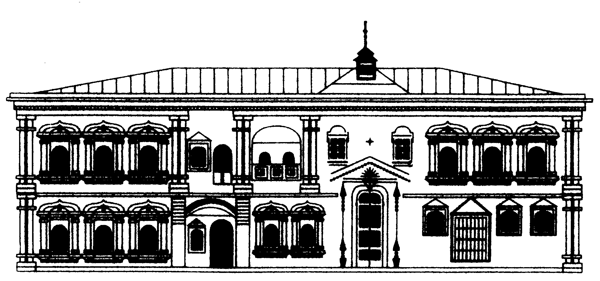 | МИНИСТЕРСТВО КУЛЬТУРЫ РОССИЙСКОЙ ФЕДЕРАЦИИ  Федеральное государственное учреждение культуры  «Государственный Российский Дом  народного творчества»
101000,Москва,Центр,Сверчков пер.д.8, стр.3
тел: (495) 628-40-87;факс: 624-25-53, 628-36-23
E-mail:grdnt@rusfolk.ru; inform@rusfolk.ru
№ _____
«_____»_____________2011 г.
Директорам Домов (Центров) народного
творчества субъектов Российской
Федерации, руководителям учреждений
культуры и искусств, оркестров и ансамблей
народных инструментов

Уважаемые коллеги!

ФГУК «Государственный Российский Дом народного творчества» при участии Российской академии музыки им. Гнесиных, Московского государственного института музыки им. А.Г. Шнитке, Московского государственного университета культуры и искусств проводит с 26 по 31 марта 2011 г. в г. Москве Всероссийский семинар-практикум руководителей оркестров и ансамблей народных инструментов, посвященный 150-летию со дня рождения В.В. Андреева.

В программе семинара-практикума: лекции, мастер-классы, посещение репетиций профессиональных и учебных оркестров г. Москвы, встречи с ведущими дирижерами, композиторами, музыковедами в области народной музыки.
Для участия в семинаре просим направить в г. Москву руководителей любительских, учебных, муниципальных оркестров и ансамблей народных инструментов, а также специалистов, работающих в жанре народно-инструментальной музыки.

Командировочные расходы: оплата проезда, проживания (ориентировочная стоимость – 650 руб. в сутки) и питания производятся за счет направляющей стороны. Оплата за обучение составляет 5500 рублей. По окончании семинара слушателям выдается удостоверение о повышении квалификации государственного образца.
Оплата за обучение производится наличными или перечислением в ГРДНТ – отделение по УФК по г. Москве (ФГУК «Государственный Российский Дом народного творчества» л/сч. 03731876610) ИНН 7701021682, КПП 770101001 Р/сч. 40503810600001009079 ОТДЕЛЕНИЕ 1 МОСКОВСКОГО ГТУ БАНКА РОССИИ БИК 044583001 ОКОНХ 93141, ОКПО 04796450 КБК 05430201010010000130, ОКАТО 45286555000, очередность платежа 3, вид оплаты 01. При перечислении средств, в графе «назначение платежа» и в графе «реквизиты налоговых платежей», обязательно указывать КБК (05430201010010000130). При безналичной оплате просим иметь копию платежного поручения (тел.бухгалтерии (495) 625-50-57).
Заезд и регистрация участников семинара 26 марта в ГРДНТ (проезд: ст. метро «Китай-город» или «Чистые пруды»), отъезд 31 марта после 16.00. Участие в семинаре просим подтвердить, приложив анкету, не позднее 15 марта 2011 г. по адресу: 101000, Москва, Центр, Сверчков пер., дом 8, строение 3, ГРДНТ, отдел музыкального искусства или по факсу: (495) 621-79-67, E-mail: orkestr@rusfolk.ru (форма анкеты прилагается). Контактный телефон в г. Москве: (495) 621-79-67 – Цеп Анатолий Иванович.

Директор,
заслуженный деятель искусств
Российской Федерации, профессор Т.В. Пуртова

З А Я В К А – А Н К Е Т А

на участие во Всероссийском семинаре-практикуме

руководителей оркестров и ансамблей народных инструментов

Территория (республика, край, область)
______________________________________________________________________________________________________________________________________________ Ф.И.О.
_______________________________________________________________________ Дата рождения
_______________________________________________________________________ Домашний адрес, телефон, моб. телефон, факс
______________________________________________________________________________________________________________________________________________________________________________________________________________________________________________________________ Образование (какое учебное заведение окончил)
______________________________________________________________________________________________________________________________________________ Место работы, стаж
_____________________________________________________________________________________________________________________________________________________________________________________________________________________

Гостиница (да, нет)____________________

Оплата взноса (налич./безнал.)_____________________________

Командирующая организация (адрес, ИНН, КПП, реквизиты, Ф.И.О. директора полностью, телефон, факс, e-mail)
____________________________________________________________________________________________________________________________________________________________________________________________________________________________________________________________________________________________

М.П. Подпись ответственного лица

Заявки направлять до 15 марта 2011 г. по адресу: 101000, Москва, Центр, Сверчков переулок, дом 8, строение 3, ГРДНТ, отдел музыкального искусства, Цеп Анатолий Иванович или по факсу: (495) 621-79-67. E-mail: orkestr@rusfolk.ru

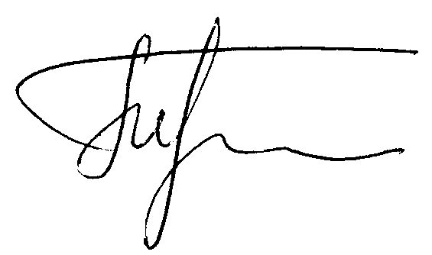
Полную информацию о деятельности Государственного Российского Дома народного творчества можно получить на сайте: www.rusfolk.ru

